中國文化大學103年度獎勵大學教學卓越計畫
計畫成果紀錄表

計畫類別 | H7工學院提升學生專業實務能力計畫
計畫名稱 | H7強化實務課程，接軌社會產業(多元培育，人才優化，產業即用)
主題 | H7產學雙師授課，增進職場認知
課程名稱 | (選) 機電所 1 – H804產業實務研究
上課日期 | 2014 / 11 / 22 13：10 ~ 16：00
專任教師姓名 | 翁志祁
授課業師姓名 | 陳進登
內容  （課程內容簡述/執行成效） | 課程內容(上課講義、簡報檔)：  本課程是利用暑假中兩個月的時間，安排學生到不同的產業實習，以學習各產業的實務經驗，如電池測試設備操作與電路PCB layout、撰寫指定程式，協助閱讀資料、號誌燈盤設計及失效偵測等等，過程中我們要求各公司給予學生專業的授課與訓練。此課程可以  1. 縮短學校與職場之間的距離  2. 增加學生在職場上成功的條件  3. 使學生規律作息、健康身心  4. 使學生寬廣視野、瞭解不同行業與領域  5. 增進學生的人際關係、認識不同年齡、專長  6. 使學生提早確立方向、未來的行業領域（選課）  7. 提早認識未來的雇主或其相關產業  透過本課程，讓實習學生實際參與業界知名企業的各項工作，讓同學親身體驗一個成功企業的研發設計、製造流程、產品維修、倉儲設備與分裝配送的工作內容及環境，使同學知道自己未來對產業可能或希望的貢獻是什麼？以激發同學努力向學的動力和決心，並提高同學未來職涯的競爭力。  執行成效：  由翁志祁老師帶隊前往新店七泰電子參訪。
相關圖片 | 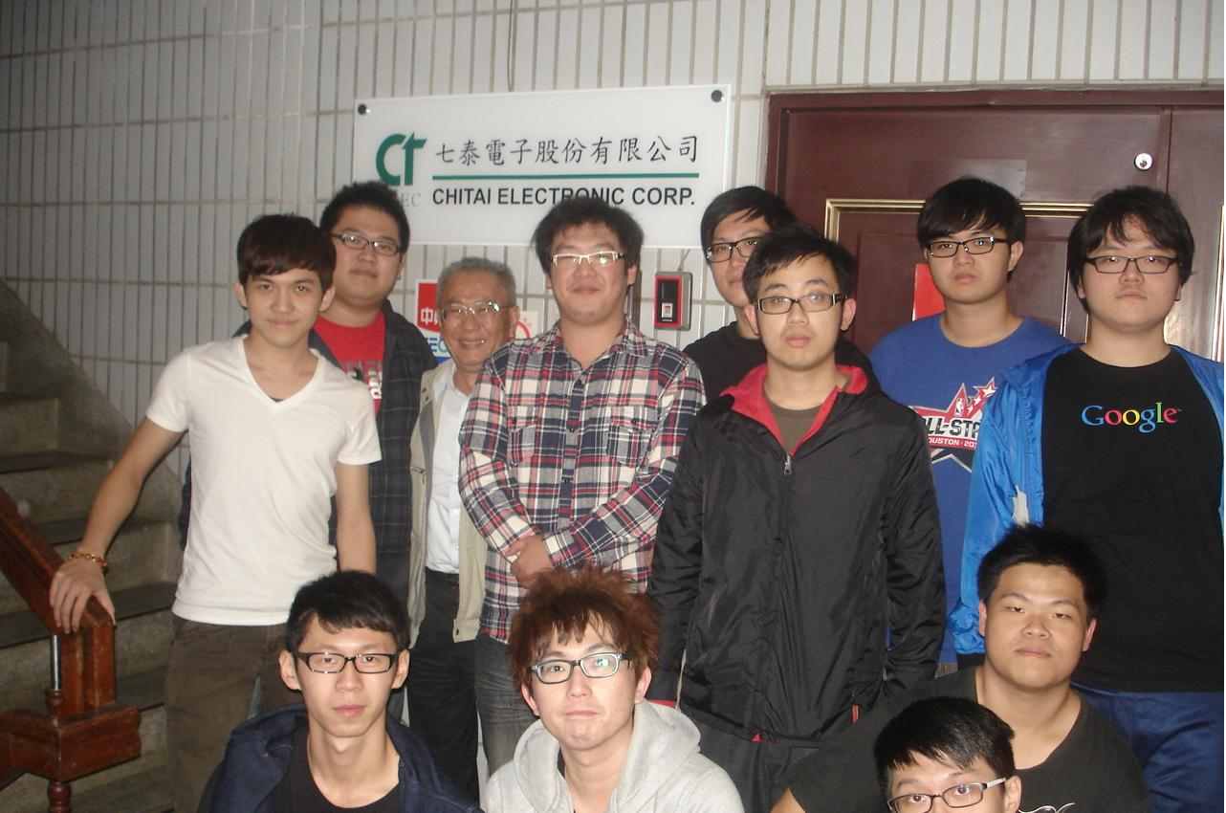 | 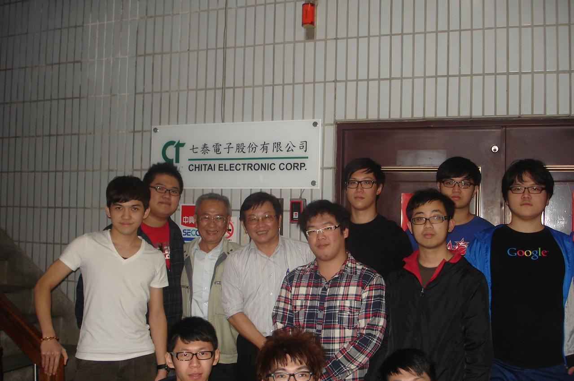
相關圖片 | 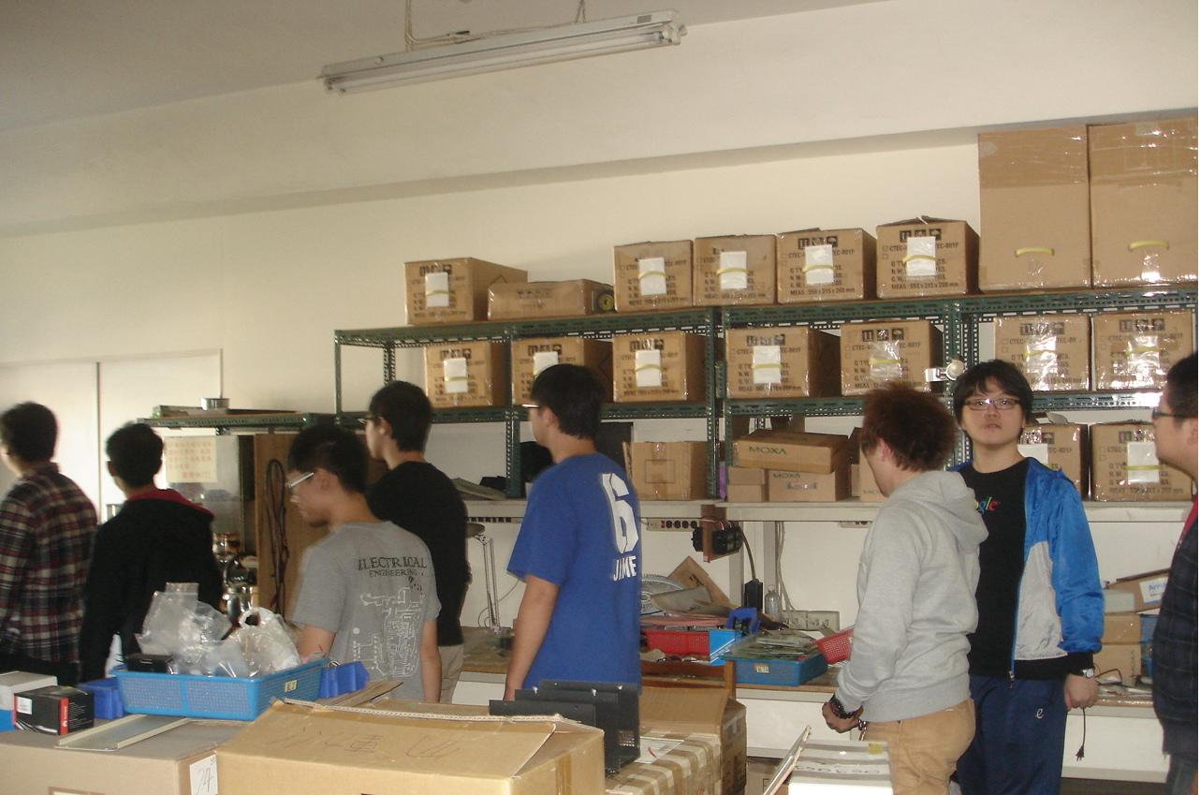 | 